ЗАҢДЫ ТҰЛҒАНЫҢ БЛАНКІ
Әуежайдың заңды атауы

Өтінім
на выдачу заключения
заключение о влиянии объекта/деятельности на безопасность полетов воздушных судов – документ, формируемый на основе соответствующей оценки о влиянии на безопасность полетов воздушных судов

1. Заңды (жеке) тұлғаның атауы/ өтініш берушінің тегі, аты, әкесінің аты (бар болса) :
Заңды тұлға үшін:
Заңды тұлғаның атауы: _____________________________________________
БCН: _____________________________________________________________
Компанияның заңды мекен-жайы: ____________________________________
Жеке тұлға үшін:
ТАӘ:_____________________________________________________________
ЖСН: _____________________________________________________________
Жеке тұлғаның нақты тұрғылықты мекенжайы: _____________________
2. Объектінің қызметіне, құрылысына, орнатылуына, орналастырылуына, кеңейтілуіне, реконструкциялануына, техникалық қайта жарақтандырылуына (қажеттісінің астын сызу) қорытынды беруіңізді сұраймын

(объектіні/объектілер тізбесін немесе қызмет түрін көрсету)
3. Құрылыс (реконструкция) объектісінің мақсаты, қызметін сипаттау, облысты, ауданды, елді мекенге байланыстыруды көрсете отырып, орналастыру (орын), әуеайлақтың КТА-дан алыстату:
Объектілер тізбесі: _______________________________________________
Объектінің мақсаты: ______________________________________________
Объектінің ұзындығы (сызықтық объектілер үшін), м: ___________________
Қызмет сипаттамасы: ____________________________________________
Жататын елді мекенді көрсете отырып, орналастыру (орын):
Облыс, аудан, ауылдық округ (бар болса), елді мекен, көше, үй / учаске / дақ: ________________________________________________
Кадастрлық нөмір (бар болса): ____________________________________
Әуеайлақтың бақылау нүктесінен (КТА) км қашықтығы:__________________
- Қағидалардың 15-тармағына сәйкес ұсынылған ақпараттың және/немесе өтінімге қоса берілген құжаттардың тізбесі: _____________________________________________________

- Өтініш берушінің лауазымы (бар болса), Тегі, Аты, Әкесінің аты ______________________________________________________________________________________
(заңды тұлғалар үшін лауазымын, тегін, атын, әкесінің атын көрсету)

Қолы / Күні __________________________________________________
(Заңды тұлғалар ұйымның бланкісінде рұқсат алуға өтінімді бірінші басшының қолымен мөрмен ұсынады)

Қоса беріліп отырған құжаттар
WGS–84 координаттар жүйесіндегі көлденең жазықтықтағы объектінің орналасуы туралы мәліметтер;

Объект координаттарының жиынтық ведомосы
Кесте 1
№ рн | Нүкте нөмірі (атауы) | Координаттар * |  | Координаттарды анықтау дәлдігі, м
№ рн | Нүкте нөмірі (атауы) | Ендік | Бойлық | Координаттарды анықтау дәлдігі, м
1
2
3
4
* Ескертпе, координаттар секундтарда үтірден кейін кемінде 2 таңбадан тұрады.

Ведомость жасалды (Орындаушы):__________________________________
__________________________________________________________________ (өлшеуді орындаған заңды тұлғаның немесе жеке тұлғаның аты-жөні, БСН/ЖСН, «іздестіру қызметіне» лицензияның берілген күні мен нөмірі және жауапты лауазымды (жеке) тұлғаның, пайдаланылатын жабдықтың қолы келтіріледі).

Ведомосты жасау күні: «___»_______2026 жыл.

Объектінің тік жазықтықтағы орналасуы туралы мәліметтер: объектінің өзіндік биіктігі және оның орташа теңіз деңгейіне қатысты орналасқан жеріндегі рельефтің биіктігі немесе WGS–84 жүйесіндегі объектінің жоғарғы нүктесінің орташа теңіз деңгейінен асып кетуі;

Объект және рельеф биіктіктерінің жиынтық ведомосы

Кесте 2
№ рн | Нысан | Высота |  | Биіктікті анықтау дәлдігі, м
№ рн | Нысан | Меншікті биіктік (жер деңгейінен объектінің ең биік нүктесіне дейінгі салыстырмалы биіктік), м | Рельефтің орналасқан жеріндегі биіктігі (теңіздің орташа деңгейіне қатысты абсолютті биіктігі), м | Биіктікті анықтау дәлдігі, м
1
* Ескертпе, үтірден кейін кемінде 2 таңбаның биіктігі.

Ведомость жасалды (Орындаушы):
__________________________________________________________________________________________________________________________________________________________________________________________
(өлшеуді орындаған заңды тұлғаның немесе жеке тұлғаның аты-жөні, БСН/ЖСН, «іздестіру қызметіне» лицензияның берілген күні мен нөмірі және жауапты лауазымды (жеке) тұлғаның, пайдаланылатын жабдықтың қолы келтіріледі).

Ведомосты жасау күні: «___»_______2026 жыл.

Қалаға немесе елді мекенге байланған объектілердің құрылыс учаскесі салынып, объектіден КТА-ға дейінгі арақашықтық көрсетілген карталар (әуеайлақ маңындағы аумақтағы объектілер үшін):
Картада елді мекендердің атаулары көрсетілуі тиіс.
Мысалы: Алматы қ.
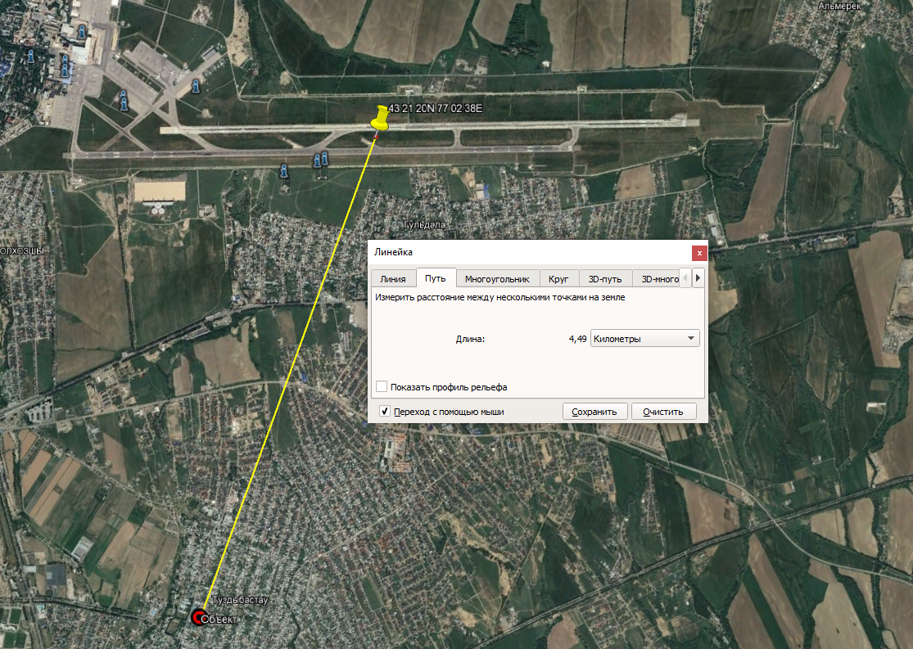
КТА
ӘБН қашықтық
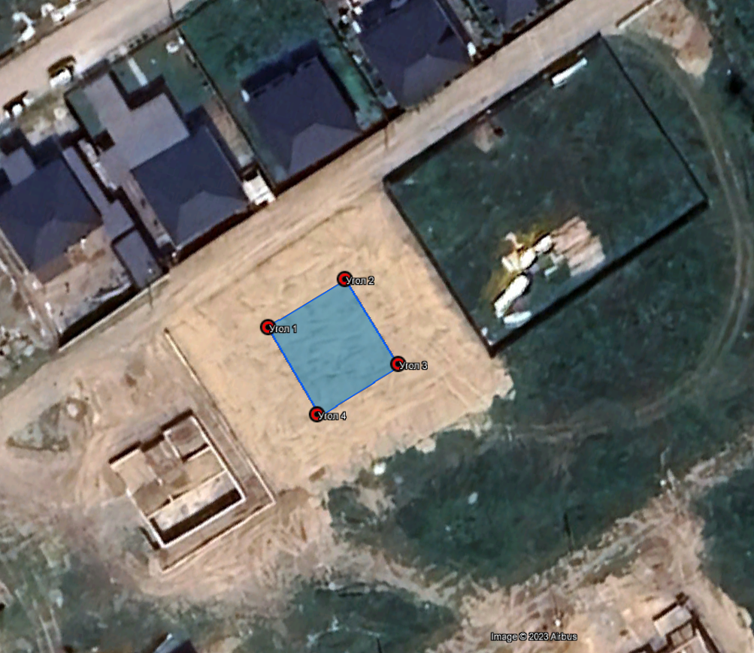

Электр желісі үшін
ЭБЖ объектілерінің координаттары мен биіктіктерінің жиынтық ведомосы

Кесте 3
№ рн | Нүкте нөмірі (атауы) | Координаты* |  | Координаттарды анықтау дәлдігі, м | Высота |  | Биіктікті анықтау дәлдігі, м | ӘБН дейінгі қашықтық
№ рн | Нүкте нөмірі (атауы) | Ендік | Бойлық | Координаттарды анықтау дәлдігі, м | Меншікті биіктік (жер деңгейінен объектінің ең жоғарғы нүктесіне дейінгі салыстырмалы биіктік), м | Меншікті биіктік (жер деңгейінен объектінің ең жоғарғы нүктесіне дейінгі салыстырмалы биіктік), м | Биіктікті анықтау дәлдігі, м | ӘБН дейінгі қашықтық
* Ескертпе, координаттары үтірден кейін кемінде 2 таңбамен секундта.
* Ескертпе: биіктігі үтірден кейін кемінде 2 белгі.

Ведомость жасалды (орындаушы):
____________________________________________________________________________________________________________________________________
(өлшемдерді орындаған заңды тұлғаның атауы немесе жеке тұлғаның аты-жөні, БСН/ЖСН, «Іздестіру қызметіне» берілген күні және лицензияның нөмірі және жауапты лауазымды (жеке) тұлғаның қолы, пайдаланылатын жабдық келтіріледі).

Ведомосты жасау күні: «___»_______2026 жыл.

Негізгі бағыттағы рельефті ескере отырып және WGS–84 жүйесіндегі жер бетінің масштабы мен абсолютті белгілерін көрсете отырып, электр беру желілері трассасының жоспары;

- Жоспар WGS–84 координаттар жүйесінде болуы керек.
- Электр желісінің жол жоспарындағы абсолютті биіктіктер WGS–84 орташа теңіз деңгейіндегі биіктік жүйесінде болуы керек (геоид).
- Жоспарда 3 жиынтық кестеге сәйкес электр желісінің барлық тіректері қолданылуы керек «ЭБЖ объектілерінің координаттары мен биіктіктерінің жиынтық ведомосы».
- Трасса жоспарында электр желілерінің тіректері 3 жиынтық кестеге сәйкес қол қойылуы керек «ЭБЖ объектілерінің координаттары мен биіктіктерінің жиынтық ведомосы».
- Шетел дизайнында орындаушы және тексеруші қолы мен күні бар «жол жоспары» көрсетілуі керек.

Радио сәулелендіру құрылғыларының мақсаты, жұмыс жиіліктері, сәулелену жолағының ені, модуляция түрі, қуаты, сәулелену бағыты және антенна құрылғыларының бағыты диаграммасының ені, аспа биіктігі туралы деректер;
Координаттар мен биіктіктердің жиынтық ведомосы

Кесте 4

№ рн | Объектінің атауы | Радио шығаратын құрылғының түрі | Жұмыс жиіліктері | Сәулелену жолағының ені | Модуляция түрі | Қуат, Вт | Сәулелену бағыты (көлденең және тік жазықтықта) | Бағыт диаграммасының ені | Антенна құрылғыларының аспалы биіктігі

Ведомость жасалды (Орындаушы):
____________________________________________________________________________________________________________________________________
(өлшемдерді орындаған заңды тұлғаның атауы немесе жеке тұлғаның аты-жөні, БСН/ЖСН, «Іздестіру қызметіне» берілген күні және лицензияның нөмірі және жауапты лауазымды (жеке) тұлғаның қолы, пайдаланылатын жабдық келтіріледі).

Ведомосты жасау күні: «___»_______2026 жыл.

Құстардың жаппай жиналуына немесе ұшу көрінуінің нашарлауына әкелетін объектілерді орналастыру үшін:
Объектінің орналасқан жері туралы деректер;
Құстар мен өзге де жануарлар үшін қызметтің тартымдылығын төмендететін қызмет түрі және көзделген жағдайлар;
(өтінімнің 2-тармағында көрсетіледі)
Мысалы:
- ҚТҚ-жою
- шаруа қожалығы – бордақылау базасы – жабық үлгідегі, Жемге еркін қол жетімділіктің болмауы, құстарды қорқыту құралдарын қолдану (биоакустикалық қондырғылар, газ зеңбіректері).
- ауыл шаруашылығы алқаптары-дәнді дақылдарды өсіруді болдырмау, көкөністерді өсіру үшін пайдаланылады, егістіктерді жырту тәуліктің түнгі уақытында жүргізіледі, құстарды қорқыту құралдарын (биоакустикалық қондырғылар, газ зеңбіректері) қолдану.

Басқа әрекеттер үшін:
Материалдық объектілердің әуе кеңістігінде орын ауыстыруымен тікелей байланысты емес, бірақ әуе кемелерінің, олардың жабдықтарының және олардағы адамдардың ұшу қауіпсіздігіне әсер ететін басқа да қызметті жүзеге асыру тәртібі мен шарттары туралы мәліметтер:
Мысалы:
1) шығарылатын газдарды авариялық жағуға арналған Алау құрылғылары (алау құрылғыларының биіктігін анықтау кезінде жалын шығарудың ең жоғары мүмкін биіктігі ескеріледі);
2) жарылыс қаупі бар объектілер;
3) ұшу көрінуінің нашарлауына әкелетін объектілердің немесе қызметтің (түтін немесе басқа перде салдарынан).

